Колмакова Марина Леонидовна

Игра как средство формирования цветового восприятия

у дошкольников

Цвет воздействует на нас сам по себе – он может возвысить до небес,
а может заставить опуститься до грубости и вульгарности, он
может пробуждать желания, а может и убить их.
Гёте
Чувство цвета, видение цвета – не врождённое, а приобретённое знание. Изначально, как только ребёнок родился, он видит мир плоским, размытым и чёрно-белым. Это связано с тем, что зрительный аппарат ещё формируется. Примерно к 2-3 месяцам у малыша развивается объёмное и цветное зрение, и он начинает видеть красный цвет. Затем, зелёный. В 4 месяца ребёнок умеет фокусировать взгляд на предметах и видит жёлтый и синий цвета. И только в 6 месяцев восприятие пространства у малыша, как у взрослого.
Рассказать и показать ребёнку разнообразный, многогранный мир цвета можно, начиная с раннего возраста. И, конечно, в игровой форме. Сначала просто проговаривать вслух и показывать на цвет: «Смотри, мишка – он жёлтый, а курточка у него белая». Ведь цвет – это свойство, которое выделяет предмет, объект среди других и позволяет его запомнить. Если вы дома – обращайте внимание, какого цвета диван, стульчик, коврик, цветы на подоконнике, чашка, стул. На улице говорите ребёнку, что небо – голубое, машина – чёрная. Одежда людей, деревья, трава – всё важно.
Всевозможные игры помогают освоить знания цветов лучше, ведь игровая деятельность – ведущая в дошкольном возрасте. Игры на «цветознание», цветовосприятие могут быть предметные (дидактические, настольные) и подвижные, спокойные и активные. Для каждого возраста они свои – от простых, с использованием основных цветов для раннего возраста, до усложняющихся, когда ребятишки учатся смешивать цвета, учатся видеть и различать оттенки.
Игры настольные, дидактические могут меняться с подвижными. В подвижные игры можно играть в помещении и на улице. Таких игр множество. Например, ребята должны принести любую игрушку или предмет нужного цвета. Можно даже использовать приговорку: «Раз – два – три, синий принеси» потом другой цвет и т.д. В такую игру можно играть и командами, определив, какого цвета предметы собирает каждая.
Все мы в детстве играли в «Светофор» или «Красочки». Расчерчивается линия, разделяющая ведущего и игроков. Ведущий называет цвет. И у кого есть такой цвет в одежде, спокойно проходят через линию за спину ведущего, а у кого нет – тот должен пробежать, чтоб ведущий его не поймал. Кого поймали – тот «водит».
И, конечно, настольные игры и дидактические, обучающие очень важны. Это и зрительное восприятие, и эмоциональное, и тактильное, что способствует лучшему запоминанию. Такие игры можно изготовить самим из подручных материалов: бумаги разных фактур, картона, обрезков ткани, из фетра, пуговиц, тесёмок, шнурков и многого другого.
Игры могут быть такими:
«Рыбалка»
1. Вырезаются из картона или фетра разноцветные рыбки, к которым приклеивается с двух сторон маленькие магнитики, либо в сделанные дыроколом отверстия продеваются обычные скрепки.
2 Если нет игрушечной удочки, то её просто сделать из деревянной шпажки (суши палочки), магнита и верёвочки.
3. Ведёрки-ёмкости с обозначением цвета, куда будет складываться «улов». Для каждого цвета своё ведёрко.
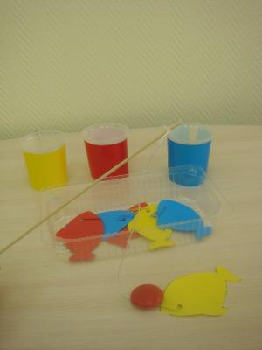
«Помоги мышкам спрятаться от кота»
Вырезаются разноцветные домики (из бумаги, картона, ткани, фетра) и дверки. Разнообразие цвета дверок-закрывашек может быть больше, чем цвета домиков.
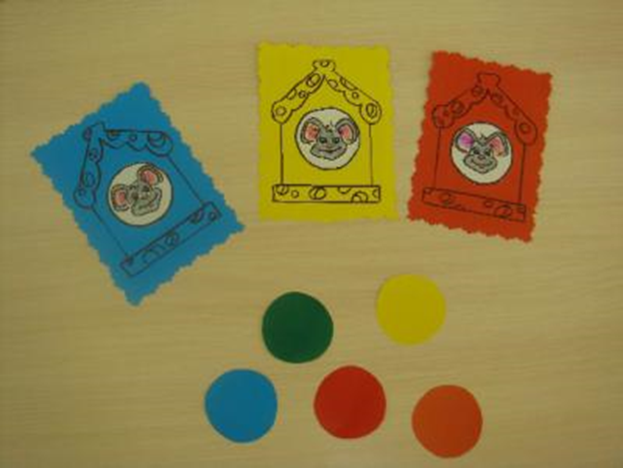

«Составь вагончики»
Составить поезда, присоединив к каждому паровозу свои вагончики.
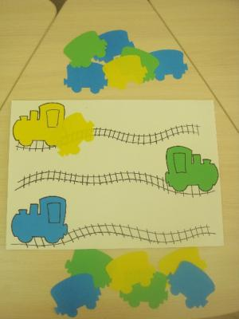
«Помоги рыбкам найти своих мам»
Изготавливаем больших и маленьких разноцветных рыбок (из ткани, бумаги, фетра, картона или солёного теста). Предложить ребёнку помочь найти маленьким рыбкам своих мам, в соответствии с цветом. В этой игре ребёнок знакомится ещё и с понятием величины.
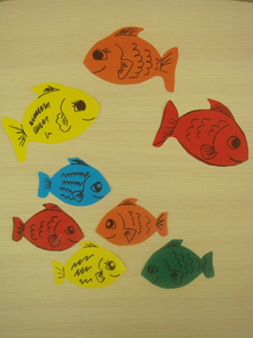
«Рассели бабочек по цветочкам»
Малыш должен определить, на каком цветке живёт та или иная бабочка.
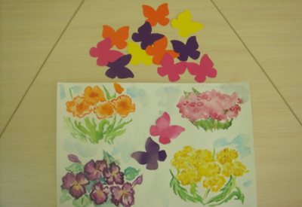
«Разложи предметы по цветным вагончикам»
Принцип аналогичен игре с бабочками.
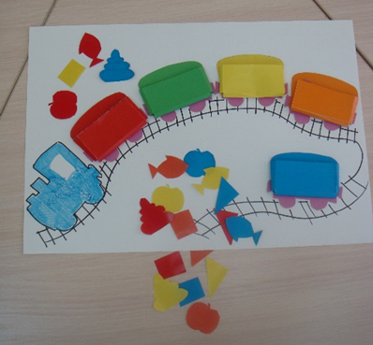
Лото «Расставь машины по гаражам», «Подбери чашку к чайничку», «От какого сервиза посуда»
В этих играх ребёнок должен подобрать предметы в соответствии с их цветами.
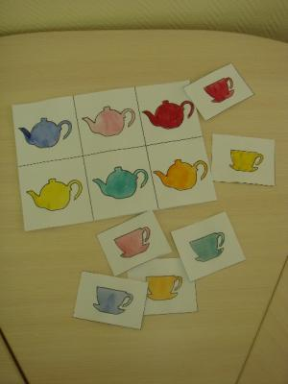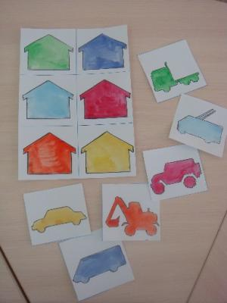
«Собери бусы»
1. Нарезаются коктейльные трубочки на брусочки длиной см. 3-4.
2. Подбираются разноцветные шнурочки, тесёмки, в том числе и под цвет нарезанных трубочек.
Предложить малышу собрать бусы, нанизав трубочки на нужную тесёмку.
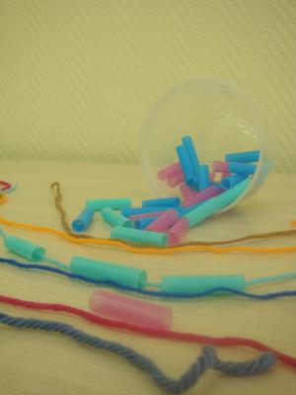
«От какого платья оторвалась пуговичка»
1. Делаем цветные силуэты одежды (платья, брючки, халатик, курточка) из разного материала.
2. Берём цветные настоящие пуговицы или сделанные из солёного теста, фетра, сшитые из ткани или вырезанные из картона и бумаги.
Просим найти по цвету пуговицы одежду, от которой эта пуговица оторвалась.
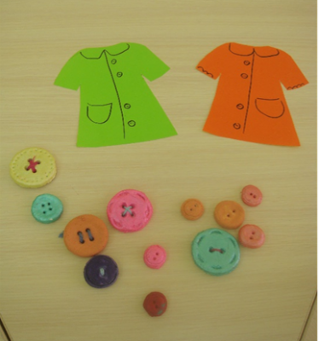
«Подбери маленькую пуговичку к большой»
Делаем из разного материала разноцветные пуговицы, разные по величине. Предлагаем ребёнку найти малышке-пуговичке свою маму-пуговичку.
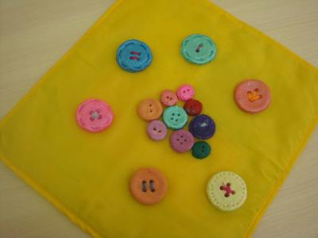
«Найди нужный цвет»
Подобрать правильный цвет к овощу или фрукту.
«Какой цвет получится»
Эта игра уже для старших дошкольников. Вкладывая в кармашки цветные карточки двух цветов, ребята должны определить, какой цвет получится.
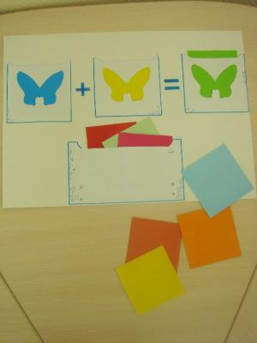
Важно не торопиться, не нагружать ребёнка сразу всеми теми знаниями, какие есть у нас, взрослых. Ведь все ребятишки разные – одни усваивает информацию быстро, другим требуется больше времени. Играть нужно постоянно, тогда будет результат.

